Поделки с детьми 3 -4 лет
Поделки для детей 3 лет, это особая категория творчества, которая предназначается не только для развлечения, но и для развития ребенка. В этом возрасте дети очень подвижны, поэтому удержать их на одном месте дольше 15-20 минут очень сложно и ваша задача, уложиться в это время, и сделать с ребенком что-то интересное, яркое и одновременно развивающее.

Аппликации
Поделки этого плана достаточно разнообразны, и могут быть выполнены из нескольких видов материалов. Рассмотрим самые популярные варианты.

Из бумаги
Для изготовления таких поделок вам понадобиться цветная бумага, ножницы и клей. Кроме этого, вам нужно согласовать с ребенком, что именно вы будете сегодня делать.
В процессе изготовления можно использовать:
- определенные фигурки, вырезанные из цветной бумаги, чтобы ребенок самостоятельно собирал картинку. Это могут быть заготовки домика, заборчика, деревьев, елочек, зверушек, грибочков или цветочков. В этом случае малышу нужно составить композицию по своему усмотрению.

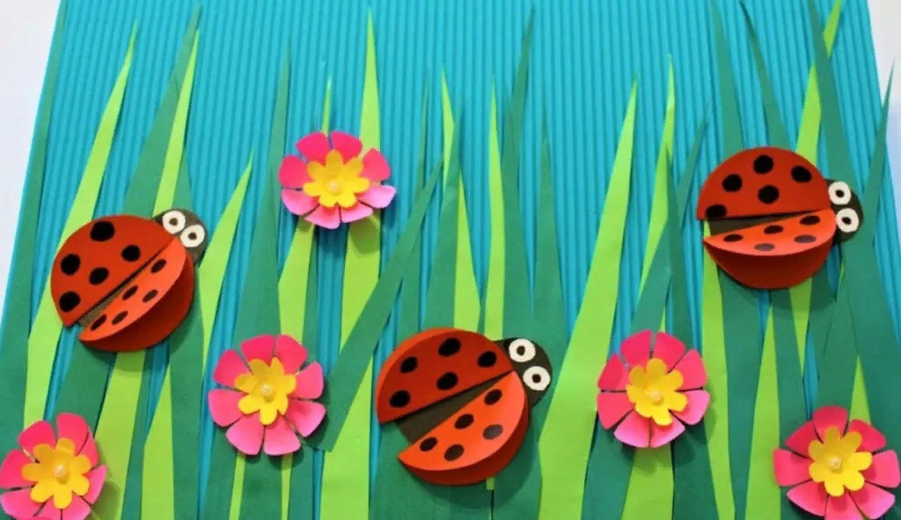

- либо, это могут быть заготовки одинаковой формы, которые нужно согнуть определенным образом и уже из них составить аппликацию. Помните, что чем младше ребенок, тем проще должна быть поставленная задача.

Рассмотрим пример изготовления аппликации по второму способу, когда рисунок составляется из кружков разного диаметра, согнутых пополам.
В нашем случае, это крокодильчик, изготовленный из 20 кружочков разного диаметра. Для его изготовления берем цветную бумагу определенного цвета. В нашем случае это крокодильчик, значит, нам нужна зеленая бумага.
Из нее вырезаем:
- 2 больших круга – это будет голова и туловище
- 4 средних круга – это ноги крокодила
- 4 круга еще чуть меньшего диаметра для основания хвоста
- 6 кружков самых маленьких, – это будут чешуйки крокодила
Кроме этого, вам нужно изготовить глазки, язычок и животик. Для этого нужно взять контрастные цвета. Например, для глазок и животика – желтый, а для язычка красный или розовый.
Из них тоже нужно вырезать круглые заготовки:
- 2 желтых кружка, маленького диаметра – для глазок
- 1 желтый кружок, большого диаметра для животика
- 1 красный кружочек, маленького диаметра для язычка.
Все заготовки после вырезания необходимо согнуть пополам, и поочередно наклеивать на основу в порядке, как на рисунке ниже.

